
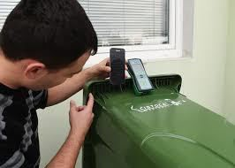

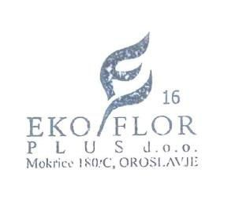

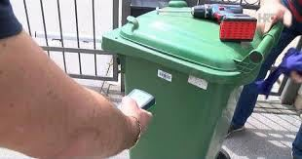




OBAVIJEST
O ČIPIRANJU SPREMNIKA ZA MIJEŠANI KOMUNALNI OTPAD
NA PODRUČJU OPĆINE LASINJA

Poštovani korisnici,

Obavještavamo Vas da će od 23.02.2022. godine tvrtka EKO-FLOR PLUS d.o.o. iz Oroslavja, Mokrice 180/C, početi pružati uslugu prikupljanja, odvoza i zbrinjavanja miješanog komunalnog otpada na području Općine Lasinja.

Stoga će se dana 23.02.2022. godine (srijeda) započeti će sa čipiranjem (označavanjem) spremnika za miješani komunalni otpad.

Spremnici za odlaganje miješanog komunalnog otpada obilježavati će se RFID čipovima kako bi se javna usluga prikupljanja, odvoza i zbrinjavanja miješanog komunalnog otpada mogla obračunavati po količini otpada, odnosno prema volumenu spremnika i broju pražnjenja spremnika miješanog komunalnog otpada sukladno Zakonu o gospodarenju otpadom (NN 84/21)

Stoga vas molimo da spremnici za odlaganje miješanog komunalnog otpada budu što dostupniji našim djelatnicima.

Pored RFID čipa koji će biti utisnut u gornji lijevi rub spremnika, spremnik će dodatno biti označen sa naljepnicom na kojoj će biti naznačen ID korisnika, adresa i šifra obračunskog mjesta te pripadajući bar kod.

Molimo vas za razumijevanje i suradnju vezano uz radnje koje će se poduzimati po ovoj obavijesti.

S poštovanjem, EKO-FLOR PLUS d.o.o.

